informatie beveiligingsadvies | [DNB-RESTRICTED]
 | DRAFT 1.2

[PRE-PRODUCTION] SECURITY ASSESSMENT voor Exchange 2013

IRM version 3.0

Table of Contents
1. MANAGEMENT summary 1
2 description 3
2.1 Description of the function of the system/service/solution (Business overview) 3
2.2 Architectural/Technical overview (Technical overview) including data flows 4
3 criticality assessment 6
3.1 Criticality 6
3.2 Responsibilities 7
4 Residual it risk assessment 8
4.1 Residual threat situation 9
4.2 Residual risks related to service dependency 10
5 risk treatment / acceptance 11
Annex 1 Security Requirements 12

MANAGEMENT summary
Dit document bevat de Security Assessment voor het mail server pakket Microsoft Exchange 2013 (Exchange). Exchange is onderdeel van het gehele messaging platform. Deze security assessment is uit gevoerd naar aanleiding van verzoek van het “ICT In Control team”(IIC). Dit verzoek komt voort uit de wens om op Cobit niveau 3 te komen.
De Bijbehorende Cobit control is: Security requirements for data management (DS11.6
Om de risico’s te identificeren en beveiligingsmaatregelen te selecteren is gebruik gemaakt van de Information Risk Management framework (IRM) versie 3.0 van de ESCB. Het doel van deze methode is een aanvaardbaar beveiligingsniveau voor het beheren van deze mail oplossing te realiseren waarbij de maatregelen beheersbaar en effectief zijn tegen acceptabele kosten.
Er zijn in de applicatie 2 bevindingen met een gemiddeld risico. Over het algemeen is de beveiling goed geregeld.
NR. | Bevindingen
#1 | Het kan gebeuren dat alle mail servers tegelijk worden gereboot. Dit is in de acceptatie omgeving tijdens updates gebeurd.
#2 | De aansluiting van QRadar op de ExchangeIIS Logs en de Exchange Audit Logs is wel aanwezig, maar gebleken is dat de QRadar tool hier niet goed mee om kan gaan. Het oplossen van dit probleem ligt bij het CDC.


Very High
High
Medium |  |  |  | #1#2
Low
Very Low
 | Rare |  | Unlikely |  | Possible |  | Likely |  | Almost certain

Figure 1: Summary risk matrix

De systeem eigenaar van Exchange 2013 wordt gevraagd:
- kennis te nemen van de resterende IT-risicosituatie van Microsoft Exchange 2013
- Tijdelijk accepteren van de openstaande bevinding op grond dat deze als een “Midden” risico is ingeschaald;
- Mitigeer de bevindingen die als “Hoog” risico zijn ingeschaald;
- Kennis te nemen van het algemene aandachtspunt die niet direct een risico vormt maar dat in een SOC1 verklaring de werking niet wordt aangetoond over een periode.

description

Description of the function of the system/service/solution (Business overview)
Microsoft Exchange Server is het e-mail, agenda, contact, planning en samenwerkingsplatform van Microsoft dat wordt geïmplementeerd op het Windows Server-besturingssysteem voor gebruik binnen een bedrijf of een grotere onderneming.
MS Exchange is op basis van HA (High Availability) en DR (Disaster Recovery) uitgevoerd over de twee fysieke datacenters. Dat betekent concreet dat bij uitval van een Exchange Server de actieve maildatabases automatisch – dus zonder handmatige acties – actief worden op de overige Exchange Servers. Elke virtuele Exchange Server draait op een dedicated ESX Host.
MS Exchange is geïnstalleerd volgens de guide Lines van Microsoft. Deze zijn meerdere keren getoetst. Aan de hand van een zgn. health check.
Elke change die wordt uitgevoerd, wordt een check gedaan op de pla (project line architecture) van Microsoft.
Ook is er inmiddels een Technical standard van MS exchange 2013.
Er wordt op dit moment gekeken naar een upgrade van 2013 versie naar 2016 versie. Voor de upgrade zou ook een Technical standard moeten worden geschreven en een PPSA rapportage moeten worden opgesteld. De Exchange 2016 omgeving zal op fysieke hardware worden geïnstalleerd.

Architectural/Technical overview (Technical overview) including data flows

Autenticatie
Exchange is integraal onderdeel van de DNB omgeving. Toegang tot Exchange is automatisch op basis van inloggegevens van Windows bij het opstarten van een laptop of workstation (single sign-on).
Toegang tot exchange kan alleen met een client voor gebruikers. Deze client is MS outlook op de laptop en desktop, of Blackberry UEM op mobile apparaten (tablet of smartphone).
Toegang via smartphone of tablet kan alleen via Blackberry UEM software op de telefoon. De applicatie is extra beveiligd, de beveiliging daarvan is niet in scope van dit document.
In deze clients kunnen gebruikers rechten toekennen tot hun mailbox en/of agenda.

Rollen
Vanuit de volgende rollen wordt Exchange benaderd:
- Technisch applicatiebeheerders
Zij hebben toegang tot de achterkant van de applicatie en kunnen, via een admin account technisch beheer uitvoeren. Het beheer account van een Exchange beheerder heeft standaard géén rechten op mailboxen. Uitsluitend op basis van een incident of change mogen er tijdelijk rechten op een mailbox worden gezet voor de specifieke mailbox(en), hetgeen terug te zien is in de Exchange Audit Logs. Dit is nodig om het technisch onderhoud naar behoren te kunnen uitvoeren en/of technisch gerelateerde incidenten op te lossen.
- DNB gebruiker
DNB gebruikers beherenhun eigen mailboxen en bepalen, op basis van rechten van medewerkers, wie toegang tot de opgeslagen informatie in die mailbox. Bepaalde DNB gebruikers hebben ook een functionele mailbox.

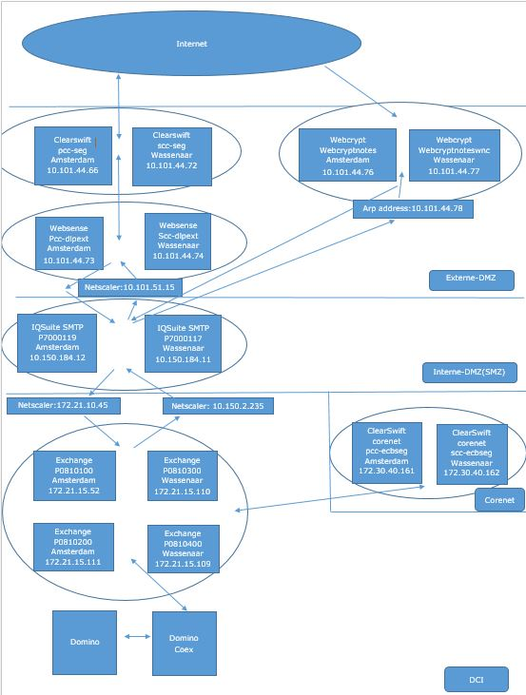
Figure 2: Technical over view of messaging data flow

criticality assessment
Bij het opstellen van de classificatie is gekeken naar mogelijke risico’s op het gebied van informatie beveiliging voor de Microsoft Exchange 2013 applicatie. Aan de hand van de IRM methode is op een aantal aandachtsgebieden de impact vastgesteld. Hieronder een overzicht van de impact in de situatie dat gegevens in exchange gecompromitteerd zijn.

Criticality
De vastgestelde criticality van exchange voor de onderliggende bedrijfs processem is:

Confidentiality:  Hoog | Integrity:  Midden | Availability:  Hoog
*Maximaal toelaatbare hersteltijd: 4 uur
Impact op vertrouwelijkheid van de data is dat de MS exchange server alle emails opslaat van gebruikers, dus ook van directie. In deze emails zou vertrouwelijke en persoons gegevens kunnen staan. En het is overigens wordt het ten zeerste afgeraden om persoonsgegevens via email te versturen.
DNB beleid is dat documenten niet zelf verstuurd worden. Men zou dit moeten doen door een link naar HPRM of sharepoint mee te sturen.
Om te voorkomen dat een document met DNB restricted of hoger wordt verstuurd, monitort de Triton DLP software de clasificatie van de verstuurde documenten en zal met een waarschuwing komen indien de classificatie vertrouwelijk is. Hierme mitigeer je het risico van versturen van vertrouwelijke data.
Emails van Directie kunnen als DNB-Secret gekenmerkt worden. Voor het versturen van uitgaande mail met DNB-Secret informatie naar externe email adressen, is een beveiligde email verbinding vereist.
Impact wordt geschaald op Hoog.
Impact op Integriteit van de data. Het belang van data integriteit is sterk afhankelijk van het doel waarvoor de
Score voor hierdoor ingeschaald als midden.
Impact op beschikbaarheid van de data. Indien Exchange en dus email niet beschikbaar is, kunne alle DNB user niet meer hun mail, agenda en tasks bekijken. Hierdoor kunnen de meeste mensen niet hun werk uitvoeren.
Bedrijfs processen blijven in principe door lopen, tenzij hier voor email en/of agenda is vereist, daarom de de impact score ingeschaal op hoog.

Responsibilities
System owner: | ICT CS
Information owner: | End Users
Responsible product manager: | Mario Warnaar
End User: | All DNB users

Residual it risk assessment
In dit onderdeel is in kaart gebracht in hoeverre het systeem in staat is om te voldoen aan de geselecteerde beveiligingseisen en -maatregelen (of, als er geen zijn geselecteerd, de gangbare basiseisen en -maatregelen) wat betreft de aspecten vertrouwelijkheid, integriteit en beschikbaarheid. Op basis van de overeengekomen beveiligingseisen en maatregelen is een controle uitgevoerd om vast te stellen of de voorgestelde beveiligingsmaatregelen op de juiste manier zijn geïmplementeerd.
Er zijn geen Risico’s als hoog ingeschat, er zijn wel 2 risico’s als midden ingeschaald. Deze risico’s vormen op dit moment geen bedereiging.
Het is aan te raden deze twee bevindingen wel aan te pakken.
De afdeling IC heeft reader access op de Exchange Audit Logs. De QRadar tool die door het CDC wordt gebruikt, heeft authorisatie om de Exchange IIS Logs en de Exchange Audit Logs te lezen, maar gebleken is dat de QRadar tool hier niet goed mee om kan gaan. Deze bevinding kan niet door het exchange team opgelost worden. CDC gaat deze koppeling maken.
Het kan gebeuren dat alle mail servers tegelijk worden gereboot. Dit is in de acceptatie omgeving tijdens updates éénmaal gebeurd.
Dit zou kunnen voorkomen door in de werkinstructies op te nemen dat de server niet tegelijk gereboot mogen worden.

Residual threat situation
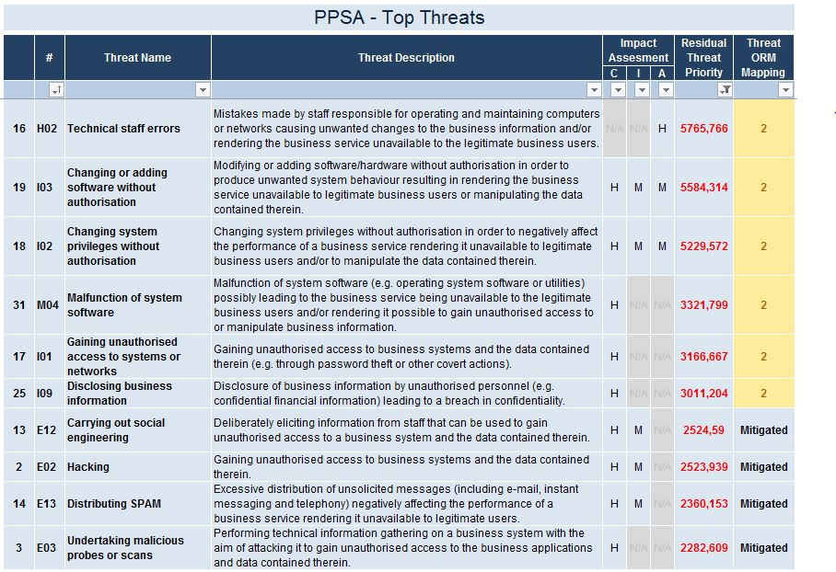
Figure 3: Priority of threats

    Confidentiality | Integrity | Availability
  Very High
  High
  Medium |  | 5
  Low |  | 1
  Very Low
   |  |  | Rare |  | Unlikely |  | Possible |  | Likely | Almost certain
  Very High
  High
  Medium
  Low |  | 3
  Very Low
   |  |  | Rare |  | Unlikely |  | Possible |  | Likely | Almost certain
  Very High
  High
  Medium |  | 1
  Low |  | 4
  Very Low
   |  |  | Rare |  | Unlikely |  | Possible |  | Likely | Almost certain
Figure 4: Risk matrixes for confidentiality, integrity and availability
De risico’s (in relatie tot vertrouwelijkheid, integriteit of beschikbaarheid) zijn gescoord volgens de ORM matrix, in termen van maximale impact en kans.

Residual risks related to service dependency
Het datacenter is sinds 2006 ISO gecertificeerd en is er op 30 augustus 2016 een ISO 27001:2013 verklaring aangegeven en wat geldig is tot 8 oktober 2018. Uit het assessment ivm ISO certificering zijn er 3 bevindingen gedaan:
- 6.2.2 Teleworking --> Interoute does not have remote employees
- 9.4.5 Access control to program source code --> No Development work is conducted within the scope. Source code is not a relevant part of DC operations.
- 14.1.3 Protecting application services transactions --> No ecommerce systems within the scope of this assessment
De rapporten kunnen worden ingezien op verzoek bij Informatie Beveiliging.
- 2016 - ISO27001 Statement of Applicability Data Centre Operations V16.n.pdf
- 2016 - ISO27001 Interoute Data Centre Certificate.pdf

risk treatment / acceptance
In accordance to the ESCB Risk Management Methodology the system/information owner has to decide the appropriate course of action for all the identified residual risks, meaning:
- accepting the residual risk (A),
- mitigating the residual risk (M),
- avoiding the residual risk (V), or
- transferring the residual risk (T).
Based on all the information provided, the final outcome should clearly determine if the risk
- is temporarily acceptable (T),
- must be regularly (R) checked, or
- if it is of a permanent (P) nature.

No. | Risk description | Risk  (CIA) | ORM level  (red/yellow/green) | Proposal  (AMVT / TRP) | Decision
1 | Het kan gebeuren dat alle mail servers tegelijk worden gereboot. | A | Yellow | M / P | …
2 | Er is geen koppeling Exchange aan Siem Tooling CDC | CIA | Yellow | M / P

- Security Requirements
